Presse-Info

„Läuft wieder!“ - LWL-Freilichtmuseum Hagen
zeigt erstmals Ausstellung über Autowerkstatt

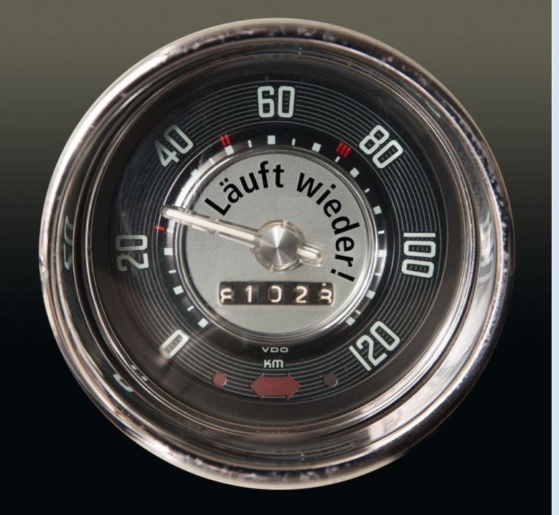
Hagen (lwl). Die diesjährige Sonderausstellung im Hagener Freilichtmuseum des Landschaftsverbandes Westfalen-Lippe (LWL) hat das Kfz-Handwerk im Blick. Über 200 Objekte wie Werkzeuge, Kassenbücher und Rechnungen, die mit persönlichen Geschichten inszeniert sind, lassen die Besucher in der Zeit vom 21. Mai bis zum 31. Oktober durch die Ausstellung wie durch eine KFZ-Werkstatt der 1960er Jahre gehen.
Unter dem Titel „Läuft wieder“ zeigt das LWL-Freilichtmuseum Hagen erstmals eine Ausstellung über das KFZ-Handwerk. Foto: LWL

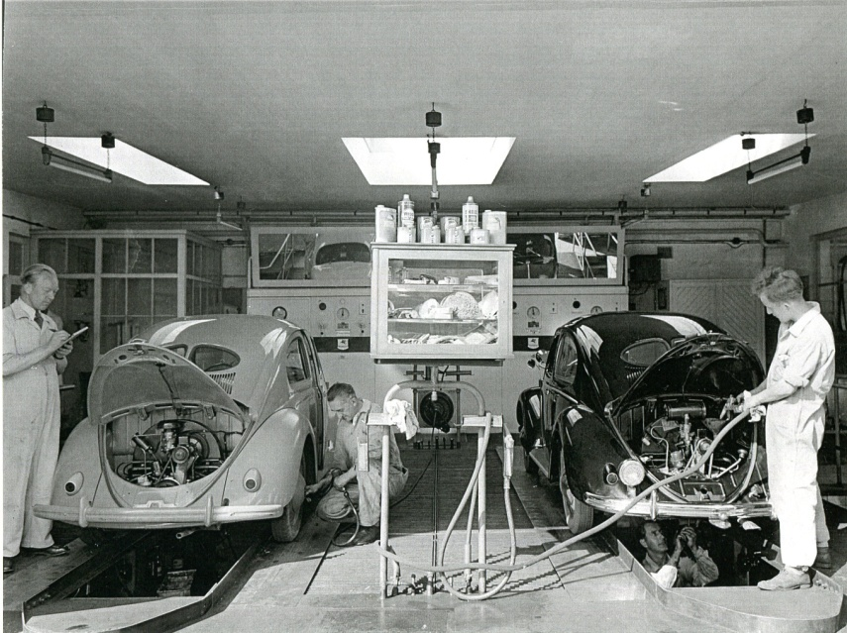
„Läuft wieder!“ Erleichterung macht sich breit, wenn Autobesitzer diesen Satz vom Mechaniker in der Autowerkstatt hören. Kein Klappern, kein Quietschen, kein Stottern mehr, das Auto fährt wieder einwandfrei. Die Sorge um das Auto, wenn es klappert, quietscht oder stottert, ist groß. Die Fürsorge für das Auto ebenfalls. Des „Deutschen liebstes Kind“ steht seit über 100 Jahren im Mittelpunkt
Blick in die VW-Autowerkstatt Foto: Raffey
eines Handwerks: des Kfz-Handwerks.
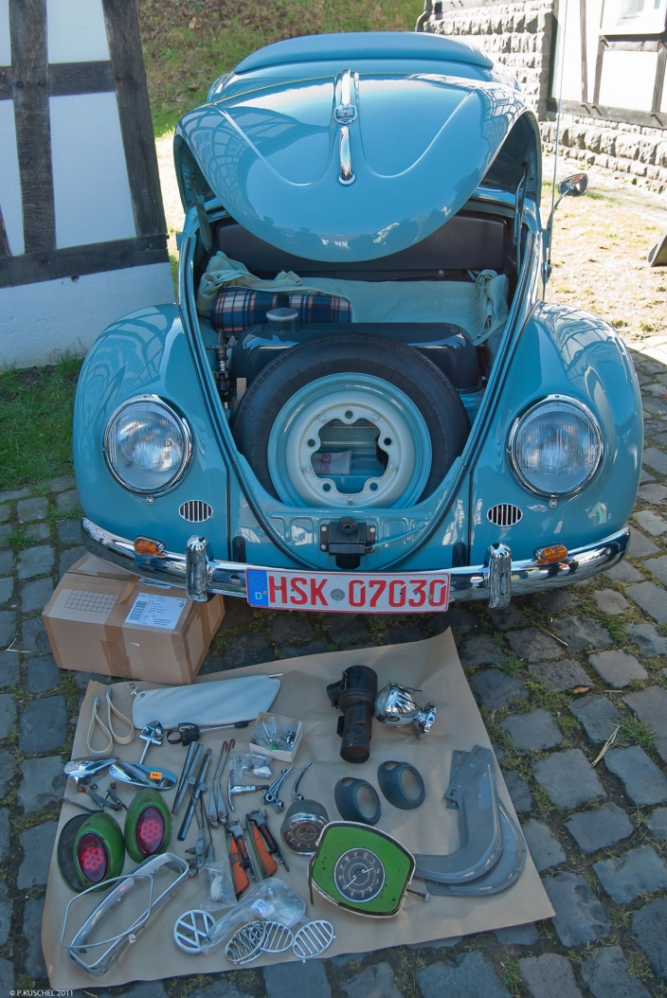
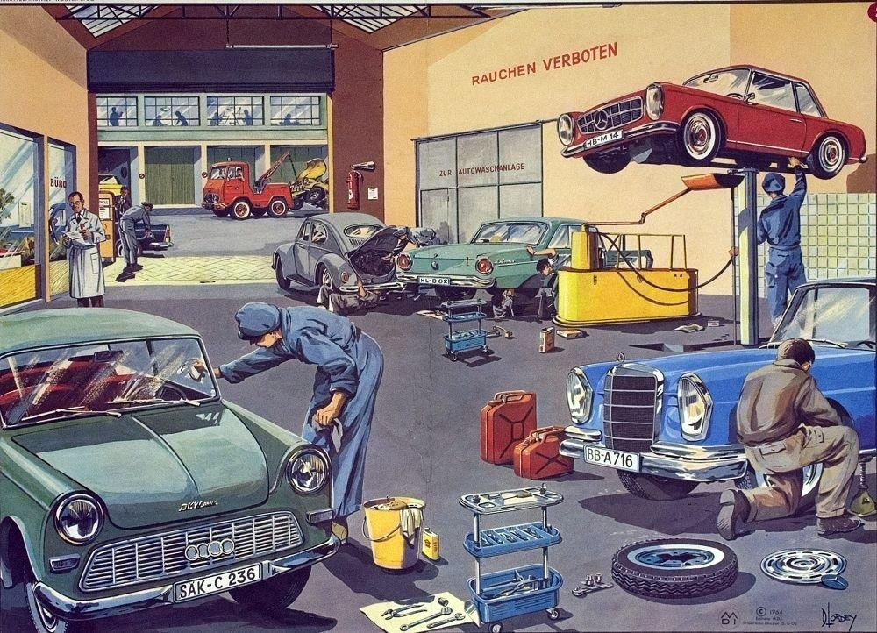
Dieses Handwerk ist eine relativ junge Branche mit bewegter Geschichte: „Bis heute verändert sich der Beruf stetig, immer entsprechend dem neuen technischen Fortschritt“, sagt Ausstellungsleiterin Dr. Lisa Maubach. „Trotz dieser permanenten Entwicklung ist das Kfz-Handwerk bisher nur wenig erforscht und präsentiert worden.“ Das Hagener LWL-Freilichtmuseum als Westfälisches Landesmuseum für Handwerk und Technik richtet zum ersten Mal mit einer Museumsausstellung den Blick auf den „Kosmos Autowerkstatt“ und zwar im Zeitschnitt der 1960er-Jahre.
So stellte ein Schulwandbild 1957 eine Autowerkstatt dar. Foto: Saarländisches Schulmuseum Ottweiler

Die Besucher gehen durch die Ausstellung wie durch eine Kfz-Werkstatt: Kundendienst, Werkstatt, Lager und akustisch animierter Belegschaftsraum. Die einzelnen Räume sind mit über 200 Objekten wie Rechnungen, Kassenbüchern und Werkzeugen sowie persönlichen Geschichten inszeniert. Weitere inhaltliche Bereiche im Obergeschoss des Ausstellungsgebäudes beschäftigen sich mit der Arbeitssicherheit und der Ausbildung. Spielfilmszenen zeigen Pannen- und Werkstattszenen, ein spezieller Aktionsbereich fordert die Besucher heraus, sich zu prüfen: “Amateur oder Profi? Was sind Sie?“.
Ein VW-Käfer mit seinem Zubehör. Foto: LWL-Freilichtmuseum Hagen

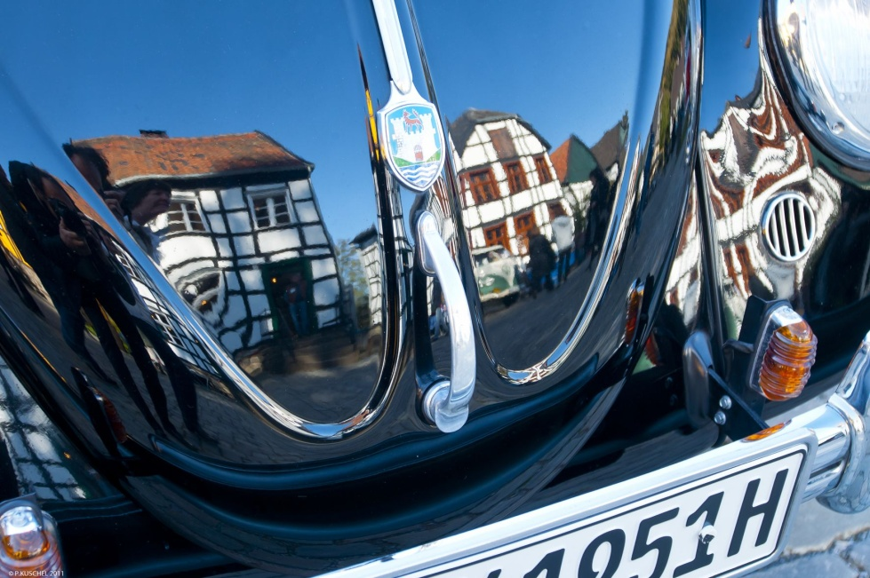
Begleitprogramm
Zur Ausstellung gibt es ein umfangreiches Begleit-programm: Zwei Lichtbildvorträge geben Einblicke in die Geschichte des Automobils und in die Entwicklung der Werkstattausstattung. An mehreren Wochenenden heißt es „Achtung Oldtimer!“ Verschiedene Clubs zeigen rollende Automobilgeschichte auf dem Museumsgelände. Außerdem gibt es ein Impro-Theater und Führungen. Beim Kinderfest heißt es ebenfalls „Läuft wieder!“ Verschiedene Fahrzeuge stehen zum Fahren bereit. Führungen, Mitmachangebote und Ferienaktionen für Kinder runden die Sonderausstellung ab.
Passend zur Ausstellung sind in diesem Jahr mehrmals Oldtimer zu Gast im LWL-Freilichtmuseum. Foto: LWL-Freilichtmuseum Hagen

Termine – Begleitveranstaltungen
So, 21. Mai, ab ca. 14 Uhr
3x 30 Minuten Improtheater „Rund ums Auto“ mit DelikatEssen

Sa + So, 27. + 28. Mai, ab 11 Uhr
Die rollende Autogeschichte der Firma Ford präsentieren die Alt-Ford-Freunde e. V.

So, 4. Juni
Oldtimertreffen „Oldie-Cars & Coffee“
Offenes Treffen, mehr Infos unter www.hac1905.de und 02338 488324, 02335 800135
Sa, 8. Juli, 14-16 Uhr
Workshop: Autopanne

Vortrag im Kupferhammer
Mi, 21. Juni, 19 Uhr
Zwischen Kombi und Kleintransporter
Info Buschmann stellt „Handwerkerautos“ aus der Zeit des „Wirtschaftswunders“ in Wort und Bild vor.

So, 23. August, 12–17 Uhr
Kinderfest
Es rollt und knattert: Nicht nur kleine Rennfahrer und Autofans finden viele Aktionen zum Stauen, Mitmachen und Ausprobieren.

So, 13. August, ab 11 Uhr
Der 1. Wittener Oldtimer-Stammtisch präsentiert seine Oldtimer.

So, 10. September, ab 11 Uhr
Der Allgemeine Schnauferl-Club e. V. präsentiert seine Oldtimer.

Vortrag im Restaurant „Museumsterrassen“
Mi, 18. Oktober, 19 Uhr
Vom Amboss zur Diagnose-Software
Dipl.-Ing. Erik Eckermann stellt die Entwicklung und das Zusammenspiel von Autotechnik, Werkstattausstattung und Berufsbild im Kfz-Handwerk dar.

Vermittlungsangebote
Offene Führungen
an folgenden Sonntagen, jeweils von 14–15 Uhr:
25. Juni, 2. Juli, 13. August. (mit Gebärdendolmetscherin), 8. Oktober

Mitmachangebot
So, 13. August, 14–17 Uhr
Läuft wieder! – Aktiv und kreativ rund ums Auto

Sommerferienprogramm
Di–Fr, 18. –21.7., 12–14 Uhr oder 14.30–16.30 Uhr
für alle ab acht Jahren
Luft statt Benzin
Ein Auto, das mit Luft statt Benzin fährt? Wie geht denn das? Zum Abschluss mach en die Teilnehmer mit ihrem eigenen kleinen Auto ein Wettrennen. Bitte bis zum 13.7. anmelden.

Materialien zur Ausstellung:
Ausstellungskatalog, 120 Seiten, ISBN 978-3-926190-36-9

Der Katalog ist in den Museumsläden erhältlich

Rallyeflyer
Bei der Rallye zur Ausstellung können Groß und Klein der Museumskatze Mäcki bei der Autoreparatur helfen. Die Rallyeflyer zur Ausstellung sind in den Museumsläden erhältlich.

Die Sonderausstellung ist vom 21. Mai bis zum 31. Oktober zu sehen.

Pressekontakt: Uta Wenning-Kuschel, Tel.: 02331 7807113

